Jauno matemātiķu konkurss ar prof. Cipariņa izaicinājumu
2021./2022. mācību gads

Nolikums

- Jauno matemātiķu konkurss ar Profesora Cipariņa izaicinājumu (JMK) ir neklātienes matemātikas konkurss skolēniem līdz 9. klasei ieskaitot.
- Iepriekšēja pieteikšanās konkursam nav nepieciešama.
- Piedalīties drīkst sākot no jebkuras kārtas, kā arī var piedalīties tikai atsevišķās kārtās. Drīkst sūtīt arī tikai dažu uzdevumu risinājumus.
- Uzdevumi, atrisinājumi un skolēnu rezultāti tiek publicēti LU A. Liepas NMS mājas lapā.
- Mācību gada laikā tiek rīkotas 5 kārtas.
- Katrā kārtā risināšanai tiek piedāvāti 7 uzdevumi. 1.-5. uzdevums paredzēts skolēniem līdz 7. klasei, bet 8.-9. klašu skolēniem paredzēts 1.-7. uzdevums.
- Laureāti tiks noteikti klašu grupā līdz 7. klasei (ieskaitot) un 8.-9. klašu grupā.
- Katra uzdevuma risinājums tiek vērtēts ar 0-5 punktiem.
- Ja no vienas skolas vai klases tiks saņemti vairāki gandrīz vienādi darbi, darbu labotājiem ir tiesības tos apvienot vienā komandas darbā vai arī vienādos risinājumus nevērtēt, tas ir, ielikt 0 punktus.
- Konkursā var piedalīties gan individuāli risinātāji, gan komandas. Katrs skolēns drīkst piedalīties vai nu tikai individuāli, vai komandā.
- Komandā nedrīkst būt vairāk kā 5 dalībnieki. Vienā komandā drīkst būt vai nu skolēni līdz 7. klasei (ieskaitot), vai arī 8.-9. klašu skolēni. Komanda sev izvēlas nosaukumu, kuru mācību gada laikā nemaina.
- Katram uzdevumam drīkst iesūtīt ne vairāk kā vienu risinājuma variantu.
- Lai par risinājumu saņemtu maksimālo punktu skaitu, jāraksta ne tikai uzdevuma atbilde, bet arī pilns uzdevuma risinājums.
- Darbā pirmajā lappusē jānorāda
  - individuāliem risinātājiem: savs vārds, uzvārds, skola, klase, matemātikas skolotājs (skolotājam norādiet gan vārdu, gan uzvārdu), telefons (ieteicams), kā arī konkursa nosaukums un konkursa kārta. (Šiem datiem NAV jāatvēl visa pirmā lappuse.) Paraugs.
  - komandām: komandas nosaukums, katra dalībnieka vārds, uzvārds, skola, klase, matemātikas skolotājs (skolotājam norādiet gan vārdu, gan uzvārdu) un viens komandas kontakttelefons. (Šiem datiem NAV jāatvēl visa pirmā lappuse.).
- Darbus jāiesniedz elektroniski sadaļā Darbu iesniegšana līdz norādītā termiņa beigām (pēc termiņa darbu iesniegšanas forma vairs nebūs pieejama).
- Laureāti tiek noteikti gan katrā kārtā atsevišķi, gan kopvērtējumā pēc visās kārtās iegūto punktu kopsummas.
- Kopvērtējuma laureāti maija beigās tiek aicināti uz Apbalvošanas pasākumu Rīgā.

Saite uz darbu iesniegšanu https://www.nms.lu.lv/konkursi/jauno-matematiku-konkurss/darbu-iesniegsana/

Neskaidrību gadījumā raksti uz nms@lu.lv

1. kārtas uzdevumi

1. Skaitļu mīkla
Aprēķini doto izteiksmju vērtības un iegūtos skaitļus ieraksti krustskaitļu mīklā!

 |  |  |  |  |  |  |  |  |  |  | Horizontāli  $$286+402$$  $$8486-2571$$  $$81-23$$  $$11∙4$$  $$18807+24451$$  $$26∙28$$  $$72749-20208$$  $$31∙3$$  $$624 :13$$  $$10395-2887$$  $$53∙1$$  $$65151-16705$$  $$660 :10$$  $$79∙1$$  $$4325+6922$$  $$216034 :7$$  $$319-99$$ | Vertikāli  $$4260 :5$$  $$8805 :15$$  $$894 :6$$  $$76∙57$$  $$23398+28078$$  $$37∙2$$  $$1121 :19$$  $$15+19$$  $$393-112$$  $$6∙7$$  $$71-18$$  $$9+11$$  $$2492 :14$$  $$255+410$$  $$129-40$$  $$512 :8$$  $$104+126$$

2. Klases pārgājiens
Kādas skolas 6.a un 6.b klases skolēni devās pārgājienā. Katra klase pārgājienu sāka no citas vietas un satikās norunātajā vietā pie ugunskura. No 6.a klases pārgājienā piedalījās 9 skolēni, un viņiem līdzi bija pārtika 5 stundām. Satiekot 6.b klasi, izrādījās, ka viņi nebija paņēmuši līdzi pārtiku. Abas klases līdzi paņemto pārtiku sadalīja savā starpā, pie kam visiem kopā ar to pietika 3 stundām. Cik skolēnu no 6.b klases devās pārgājienā?

3. Atkārtosim dalīšanu
Atrodi tādu mazāko skaitli $A$, kam vienlaicīgi izpildās:
- $A$ dalot ar 45, atlikumā iegūst 4;
- $A$ dalot ar 454, atlikumā iegūst 45;
- $A$dalot ar 4545, atlikumā iegūst 454;
- $A$ dalot ar 45454, atlikumā iegūst 4545.

4. Zīmuļi uz skolotājas galda
Skolotājai Marutai uz galda ir viens zils un viens sarkans zīmuļu trauks un vairāki zīmuļi, uz kuriem uzrakstīti naturāli skaitļi tā, ka uz katra zīmuļa ir uzrakstīts tieši viens skaitlis un uzrakstītie skaitļi neatkārtojas. Skolotāja lūdz Lāsmu salikt zīmuļus traukos, ievērojot šādus noteikumus:
- zīmulim, uz kura ir uzrakstīts mazākais skaitlis, jāatrodas sarkanajā traukā;
- nevienā traukā nav zīmuļa, uz kura ir skaitlis, kas ir divu citu uz šajā traukā esošajiem zīmuļiem uzrakstīto skaitļu summa;
- nevienā traukā nav zīmuļa, uz kura ir skaitlis, kas ir divas reizes lielāks nekā skaitlis, kas uzrakstīts uz kāda cita šajā traukā esoša zīmuļa.
a) Parādi, kā, ievērojot skolotājas dotos noteikumus, salikt traukos zīmuļus, uz kuriem uzrakstīti skaitļi 1, 2, 3 un 4.
b) Parādi, kā, ievērojot skolotājas dotos noteikumus, salikt traukos zīmuļus, uz kuriem uzrakstīti skaitļi 2, 3, 4, 5, 6, 7, 8 un 9.
c) Kāpēc, ievērojot noteikumus, traukos nevar salikt zīmuļus, uz kuriem uzrakstīti skaitļi 1, 2, 3, 4 un 5?
d) Ja skolotājai uz galda būs trīs trauki – viens sarkans, viens zils un viens zaļš – vai Lāsma, ievērojot dotos noteikumus, varēs salikt zīmuļus, uz kuriem uzrakstīti skaitļi no 1 līdz 12 traukos tā, ka katrā traukā ir tieši 4 zīmuļi?
Piemēram, zīmuļu, uz kuriem uzrakstīti skaitļi no 1 līdz 7, izkārtojums pa traukiem, kā parādīts 1. att. neatbilst nosacījumiem, tāpēc, ka
- neizpildās otrais nosacījums: sarkanajā traukā atrodas gan zīmulis, uz kura uzrakstīts skaitlis 2, gan zīmulis, uz kura uzrakstīts skaitlis 3, gan zīmulis, uz kura uzrakstīts skaitlis 5 un $2+3=5$,
- neizpildās trešais nosacījums: sarkanajā traukā atrodas gan zīmulis, uz kura uzrakstīts skaitlis 1, gan zīmulis, uz kura uzrakstīts skaitlis 2 un skaitlis 2 ir divas reizes lielāks nekā skaitlis 1.
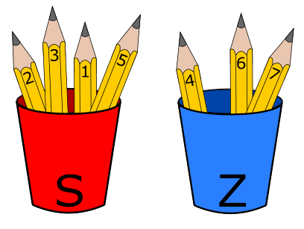
1. att.

5. Vai vari salikt?
Astoņstūri, kas uzzīmēts uz rūtiņu lapas, sauksim par maģisku, ja tā visas malas atrodas uz rūtiņu līnijām un to garumi ir 1, 2, 3, 4, 5, 6, 7, 8. Ja, sākot ar vienu virsotni, astoņstūra malas ir sakārtotas viena pēc otras augošā vai dilstošā secībā, tad šādu astoņstūri sauc par perfektu. Piemēram, 2. att. ir uzzīmēts maģisks astoņstūris, bet 3. att. ir perfekts astoņstūris.
a) Izmantojot visas 4. att. dotās figūras, katru tieši vienu reizi, saliec maģisko astoņstūri!
b) Vai, izmantojot visas 4. att. dotās figūras, katru tieši vienu reizi, iespējams salikt 3. att. perfekto astoņstūri?
c) Atrodi vēl kādu citu daudzstūri, kuru var salikt no visām 4. att. dotajām figūrām!

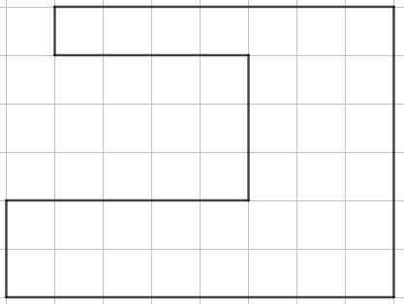  2. att. | 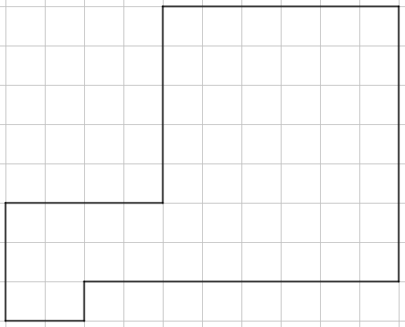  3. att. | 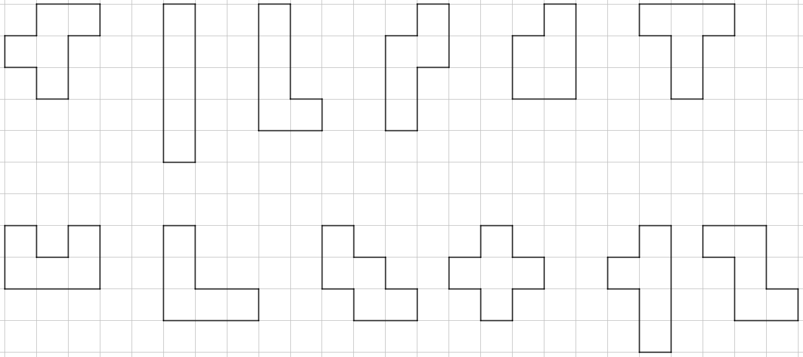  4. att.

Profesora Cipariņa izaicinājums 8. un 9. klašu skolēniem

6. Profesora Cipariņa tricikls
Profesora cipariņa triciklam ir trīs vienādas riepas, bet to nolietošanās ātrums atšķiras atkarībā no tā, kur tās novietotas – priekšā vai aizmugurē. Priekšējā riteņa riepa nolietojas pēc 30000 km, bet abas aizmugurējās tricikla riepas nolietojas pēc 20000 km. Braukšanas procesā riepas nolietojas vienmērīgi. Kādu lielāko attālumu Cipariņš var nobraukt ar trīs sākotnējām riepām un vienu rezerves riepu?

7. Svētku lente
Nākamais gads atzīmē 48. Profesora Cipariņa kluba pastāvēšanas gadadienu. Lai tam sagatavotos, Profesors Cipariņš izveidojis garu papīra lenti, uz kuras uzrakstīti 120 cipari, katrs no kuriem ir vai nu 4, vai 8. Skaitli sauc par palindromu, ja tā pieraksts nemainās, izlasot to no otra gala. Piemēram, palindromi ir $4;884488;484$. Pamatot, ka Profesors Cipariņš šo lenti var sagriezt ne vairāk kā $48$ daļās tā, lai uz katra papīra gabaliņa būtu uzrakstīts palindroms.

